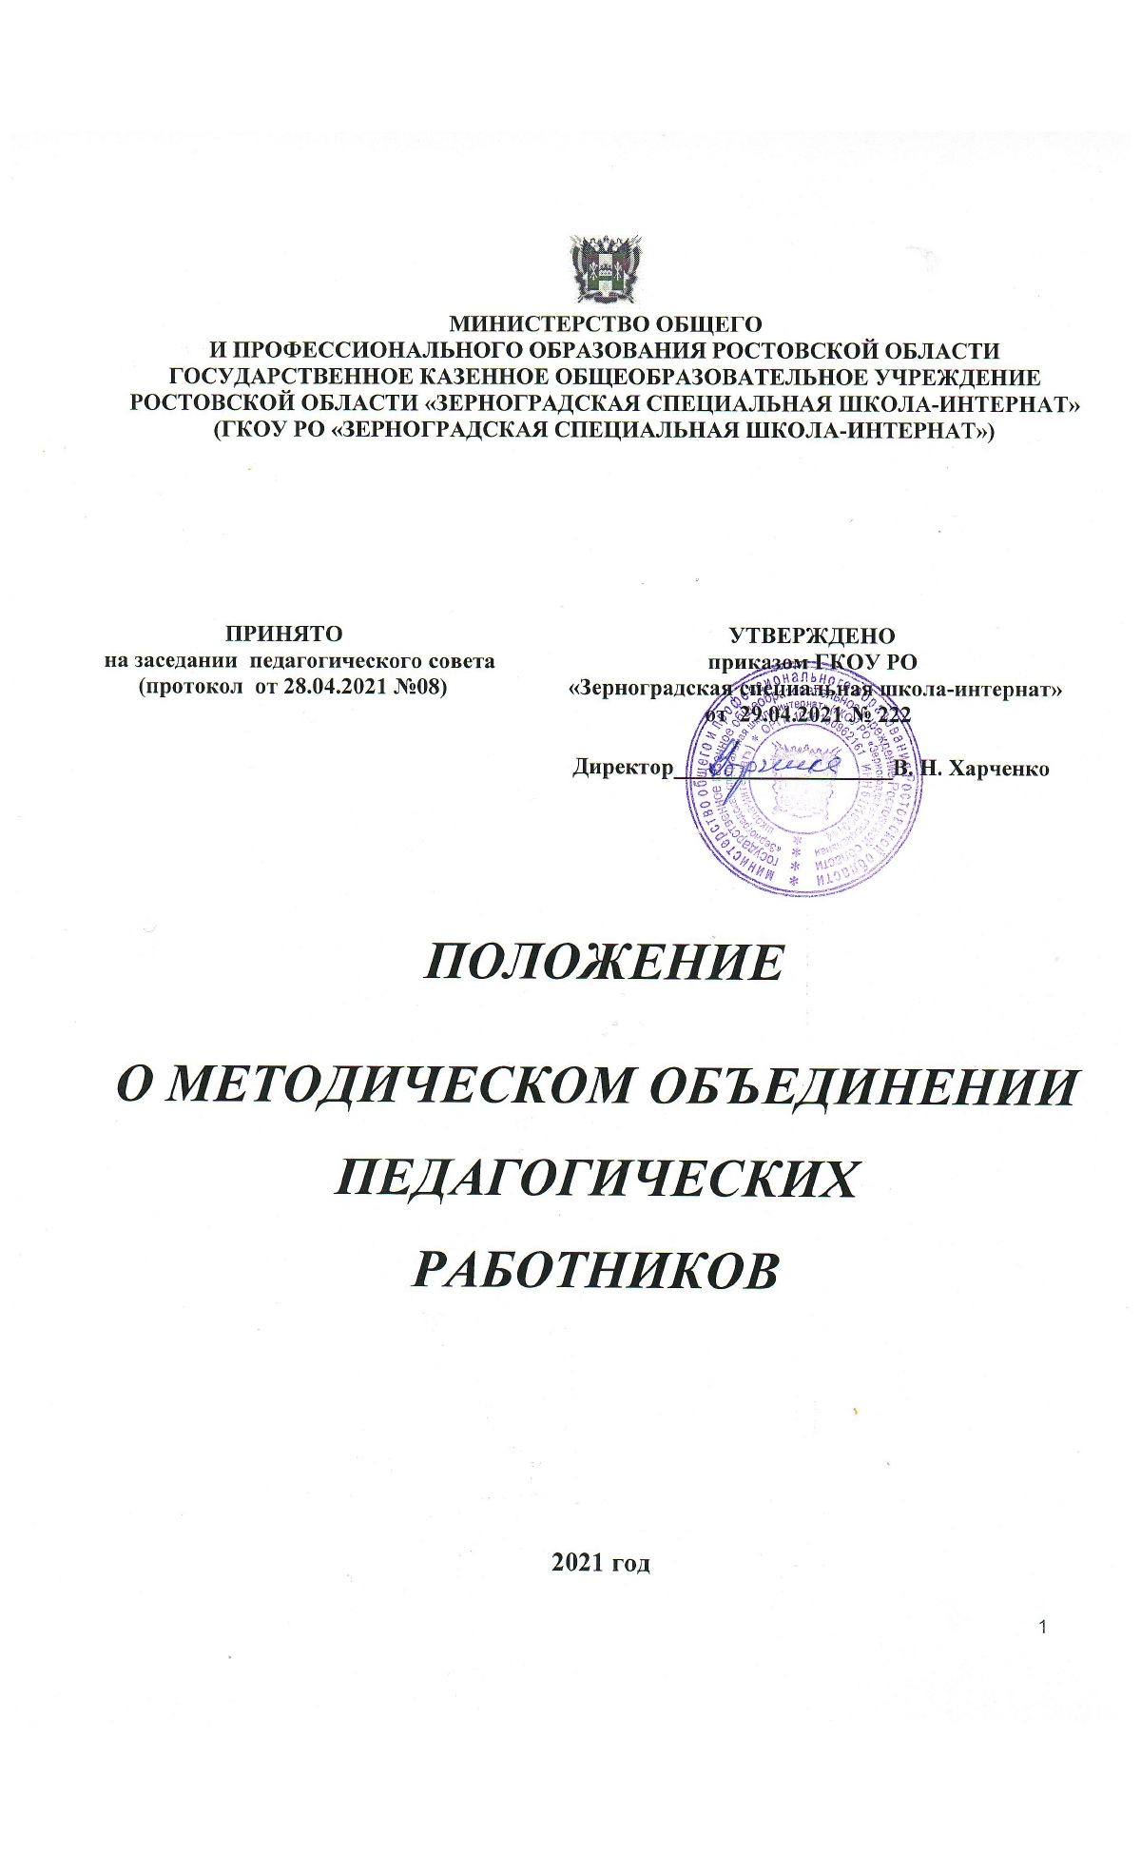

- Общие положения
- Положение о методическом объединении педагогических работников (далее – Положение) разработано в соответствии со ст. 28, 30 Федерального закона от 29.12.2012 № 273-ФЗ «Об образовании в Российской Федерации», уставом ГКОУ РО «Зерноградская специальная школа-интернат».
- Настоящее Положение регламентирует деятельность методических объединений школы-интерната.
- Методическое объединение педагогических работников является одной их форм самоуправления общеобразовательного учреждения по профессиональной принадлежности, осуществляющим проведение учебно-воспитательной, методической, коррекционно-развивающей, опытно-экспериментальной и внеклассной работы.
- Количество методических объединений и их численность определяются исходя из необходимости комплексного решения поставленных задач и устанавливаются приказом директора школы-интерната.
- Методические объединения непосредственно подчиняются заместителям директора по УВР, ВР, КР.
- Приказом общеобразовательного учреждения назначается председатель методобъединения из числа наиболее квалифицированных педагогических работников.
- Работа методического объединения организуется на основе планирования, отражающего план работы данного образовательного учреждения.
- Задачи методического объединения
  - Изучение нормативной и методической документации по вопросам образования.
  - Отбор содержания и адаптация учебных программ по предмету с учётом психофизических особенностей детей с тяжелыми нарушениями речи.
  - Рассмотрение рабочих программ по предметам, индивидуальных планов работы по предметам; анализ авторских программ и методик.
  - Анализ состояния преподавания предметов по итогам образовательного процесса за четверть, полугодие, год.
  - Взаимопосещение уроков по определённой тематике с последующим анализом и самоанализом достигнутых результатов;
  - Организация, разработка, проведение открытых уроков с целью изучения и распространения передового педагогического опыта.
  - Выработка единых требований в оценке результатов освоения образовательной программы на основе образовательных стандартов начального, основного, среднего общего образования.
  - Совершенствование профессионализма и повышение квалификации педагогических работников.
  - Организация и проведение предметных недель.
  - Организация и проведение предметных олимпиад, конкурсов, смотров; организация внеклассной работы по предметам с обучающимися.
  - Методическое объединение может организовать семинарские занятия для учителей своего или других общеобразовательных учреждений, цикл открытых уроков по заданной и планируемой тематике.
- Функции методического объединения
3.1.Организует работу рабочих групп по разработке методических материалов (памяток, инструкций, презентаций ) по профилактике ЧП, ППБ, ДДТ, разрабатывает соответствующие инструкции по охране труда и здоровья во время проведения образовательного процесса.
3.2. Организует взаимопосещение уроков, внеклассных мероприятий педагогическими работниками общеобразовательного учреждения по определенной тематике с последующим анализом и самоанализом достигнутых результатов.
3.3.Планирует проведение открытых уроков и внеклассных мероприятий по определенной теме с целью ознакомления с методическими разработками сложных разделов образовательных программ.
3.4.Изучает и презентует передовой педагогический опыт; организует проведение экспериментальной, творческой работы по учебному предмету.
3.5.Разрабатывает единые требования и критерии оценивания уровня освоения обучающимися образовательной программы на основе образовательных стандартов по учебному предмету.
3.6.Осуществляет ознакомление педагогических работников с методическими технологиями по предмету; обсуждает анализ методики преподавания учебного предмета в общеобразовательном учреждении; знакомит с анализом состояния преподавания учебного предмета по итогам внутришкольного контроля.
3.7.Заслушивает отчеты учителей и воспитателей о профессиональном самообразовании; о работе педагогов по повышению квалификации; отчеты о творческих командировках.
3.8.Организует проведение предметных месячников, смотров, фестивалей и т.д. в общеобразовательном учреждении; обсуждает вопросы состояния внеклассной работы по предмету с обучающимися (факультативные курсы, кружки и т.д.).
3.9. Формирует заказы на пополнение материально-технической базы классов, кабинетов.
- Права методического объединения
  - Методическое объединение педагогических работников имеет право ходатайствовать перед руководителем образовательного учреждения о:
- назначении председателем методического объединения одного из членов методического объединения;
- распределении учебной нагрузки при тарификации на учебный год;
- решении вопроса по дополнительной оплате педагогическим работникам за работу учебных кабинетов, кружков, студий, проведение педагогическими работниками экспериментальной работы.
4.2. Методическое объединение рассматривает вопрос о возможности организации обучения учащихся по индивидуальным программам, осуществлять дифференцированный подход к обучению, основанный на личностном ориентировании.
4.3. Методическое объединение учителей выбирает и рекомендует всему педколлективу форму текущего и итогового контроля, определяет систему и критерии оценок.
4.4. Методическое объединение может подготовить к изданию в педагогической литературе коллективный или индивидуальный труд по отдельным технологиям преподавания учебного предмета, итогам экспериментальной деятельности.
- Обязанности членов методического объединения
  - Участвовать в работе одного из методических объединений, иметь собственную программу профессионального самообразования.
  - Участвовать в заседаниях методобъединения, практических семинарах, в проведении месячников, смотров, фестивалей, общешкольных мероприятиях.
  - Активно участвовать в разработке открытых мероприятий (уроков, внеклассных занятий), стремиться к повышению уровня профессионального мастерства.
  - Изучать новинки методики преподавания предмета, Федеральный закон от 29.12.2012 № 273-ФЗ «Об образовании в Российской Федерации», нормативные документы, требования к квалификационным категориям; владеть основами самоанализа педагогической деятельности.

- Организация деятельности методического объединения
  - Методическое объединение педагогов избирает секретаря.
  - План работы методического объединения утверждается заместителем директора Образовательного учреждения, курирующего соответствующее направление образовательной деятельности.
  - В разработке плана работы объединения принимают участие все её члены. План на будущий учебный год составляется в конце текущего (май, июнь). При планировании деятельности методических объединений следует исходить из единой педагогической проблемы, над которой работает педагогический коллектив школы.
  - За учебный год проводятся не менее 4 заседаний методического объединения; практический семинар с организацией тематических открытых уроков, внеклассных мероприятий.
  - Заседания методического объединения педагогов оформляются в виде протоколов.
  - На первом заседании проводится обсуждение различных вариантов содержания образования, форм, методов учебно-воспитательного процесса и способов их реализации в новом учебном году.
  - На завершающем заседании подводятся итоги прошедшего учебного года, дается качественная оценка работы педагогов, анализируются результаты внутришкольного контроля, определяется вклад каждого учителя и воспитателя в методическую работу школы-интерната.

- Ведение документации в методическом объединении
7.1. В конце учебного года заместитель директора по УВР и ВР школы-интерната анализируют работу каждого методического объединения и принимают на хранение (в течение 3 лет):
- план работы методического объединения;
- протоколы заседаний методического объединения (с приложениями);
- годовой анализ и отчет о выполненной работе.

